Dagsorden og referat 22. maj 2019

Velkommen i beboerforeningen
2017 var travlt. 2018 har der været truffet beslutning om at tage den med ro. Det har fungeret efter hensigten.
Der var fuldt fremmøde: Bente, Rikke, Trond, Frederik, Johanna og Krishna (referent)

Konstituering
Bente er formand og blev klappet på tronen.
Frederik er kasserer
Trond, Rikke og Krishna er menige medlemmer
Johanna er suppleant.

Madpakkehus
1.
Krishna orienterede om madpakkehusudvalgets arbejde. Udvalget har fået udarbejdet tegninger, søgt byggetilladelse og indhentet tilbud fra håndværkere.

På mødet blev tegningerne af det nye madpakkehus godkendt enstemmigt.

2.
Et tilfredsstillende tilbud er indhentet fra Thomas Wacherhausen. De vil kunne bygge madpakkehuset for en fast pris på 135.000 kr. Taget udføres i betontegl frem for tagpap for at holde prisen nede.
Huset sættes op med de penge der er hentet i fondsmidler. I alt 125.000 kr. Dertil har beboerforeningen tidligere givet tilsagn til 5.000 kr.

Beboerforeningen besluttede enstemmigt at selvfinansiere de resterende 5.000 kr. såfremt der udarbejdes en skriftlig kontrakt og såfremt at arbejdet udføres efter AB92.
Formand, kasserer og bestyrelsesmedlemmer underskriver aftalen, når samlet materiale rekvireres fra håndværker.

3.
Påsætning af tagrender ville kræve yderligere 5.000 kr.
Bestyrelsen besluttede at vente med denne udgiftspost indtil videre.

4.
I aftalen mellem Grundejerforeningen Selvejervej og Beboerforeningens § 9, står der følgende: 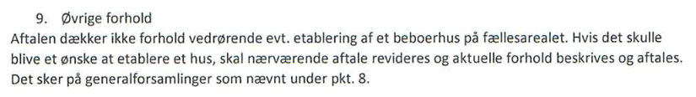
Aftalen mellem Grundejerforeningen og Beboerforeningen skal således ændres, hvis vi bygger et ’beboerhus’. Beboerforeningens bestyrelse vurderer ikke, at der er tale om et ’beboerhus’. Derfor mener beboerforeningen ikke, at det bliver nødvendigt at revidere aftalen. Beboerforeningen begrunder denne vurdering med, at de tanker der lå til grund for aftalen mellem Grundejerforeningen og Beboerforeningen er væsentlig anderledes end det projekt, der nu realiseres.

Af referater fra tidligere møder i beboerforeningens bestyrelse samt ved generalforsamlinger har været, at man visionen var en art medborgerhus. Dette er man gået væk fra, og fondsmidler til nuværende byggeprojekt er søgt til formålet en overdækket spiseterrasse. Der ikke får samme påvirkning på området som et beboerhus/medborgerhus ville få.

Beboerforeningen har bedt Grundejerforeningen om at fremkomme med deres fortolkning af aftalen.

5.
Rikke lægger en orientering om en forhåbentligt snarlig påbegyndt byggeproces på Facebook.

6.
Krishna planlægger i samarbejder med madpakkehusudvalget rejsegilde.

Eventuelt og afrunding
Næste møde afholdes d. 6. august hos Bente. Foreløbig dagsorden.

Dagsorden til næste møde
- Trafikken i Tørring
- Strategi for brug af madpakkehus
- Noget fra de øvrige udvalg der bør tages op?
- Forslag til dagsorden fra andre i beboerforeningen modtages gerne
- Eventuelt

